# 武器

以HandGun01为例

打开源文件：

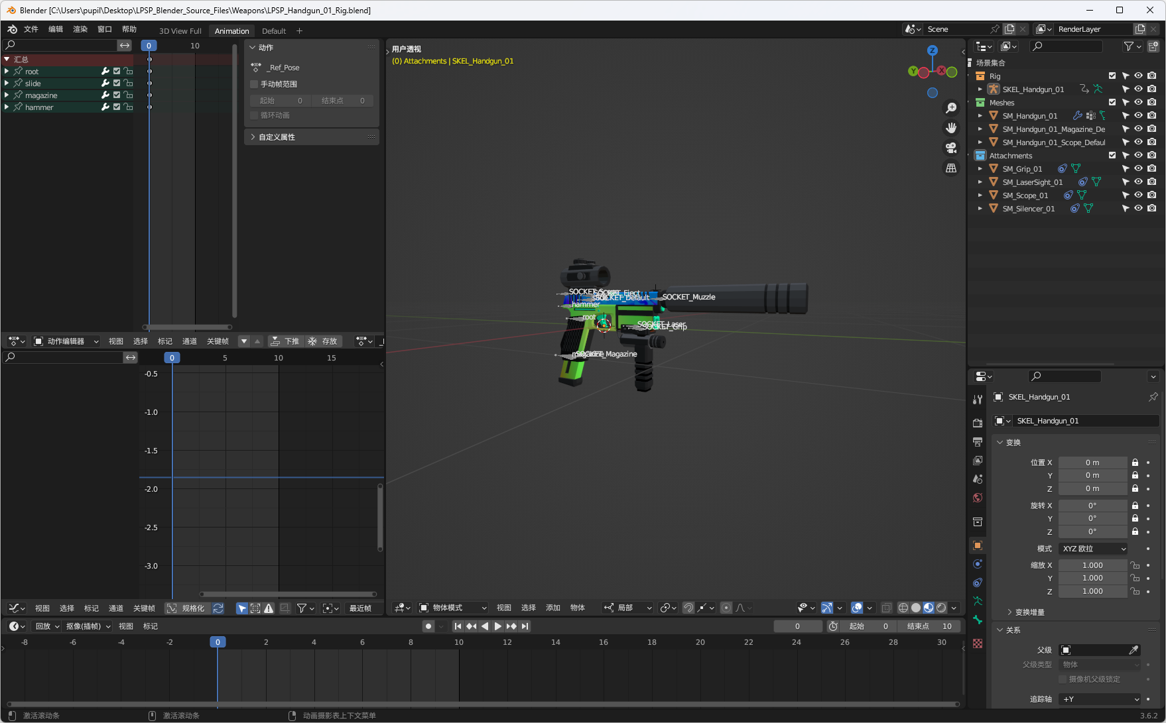

### 枪身模型

1. 删除枪身之外的Skeletal和Mesh

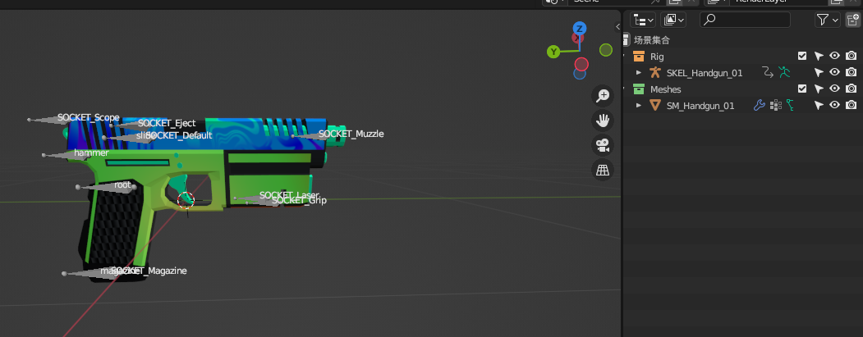

1. 导出为FBX。导出设置：

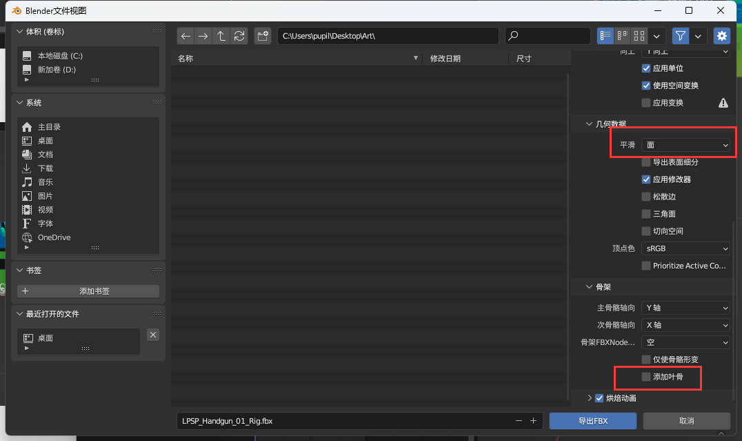

1. 导入FBX到UE。导入选项为默认值，导入所有。

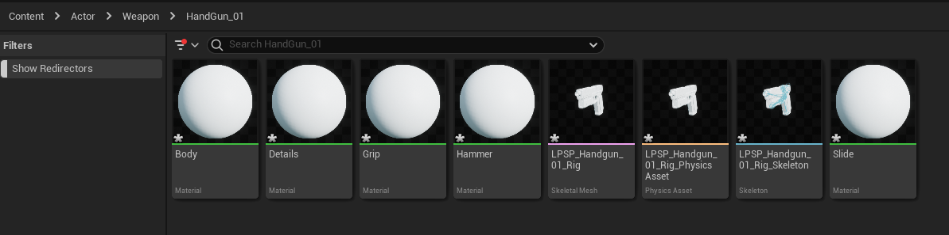

### 枪身贴图

贴图源文件路径：

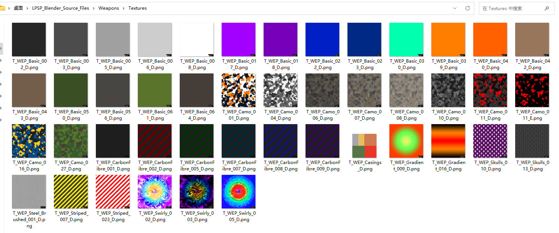

1. 在Blender查看贴图名称

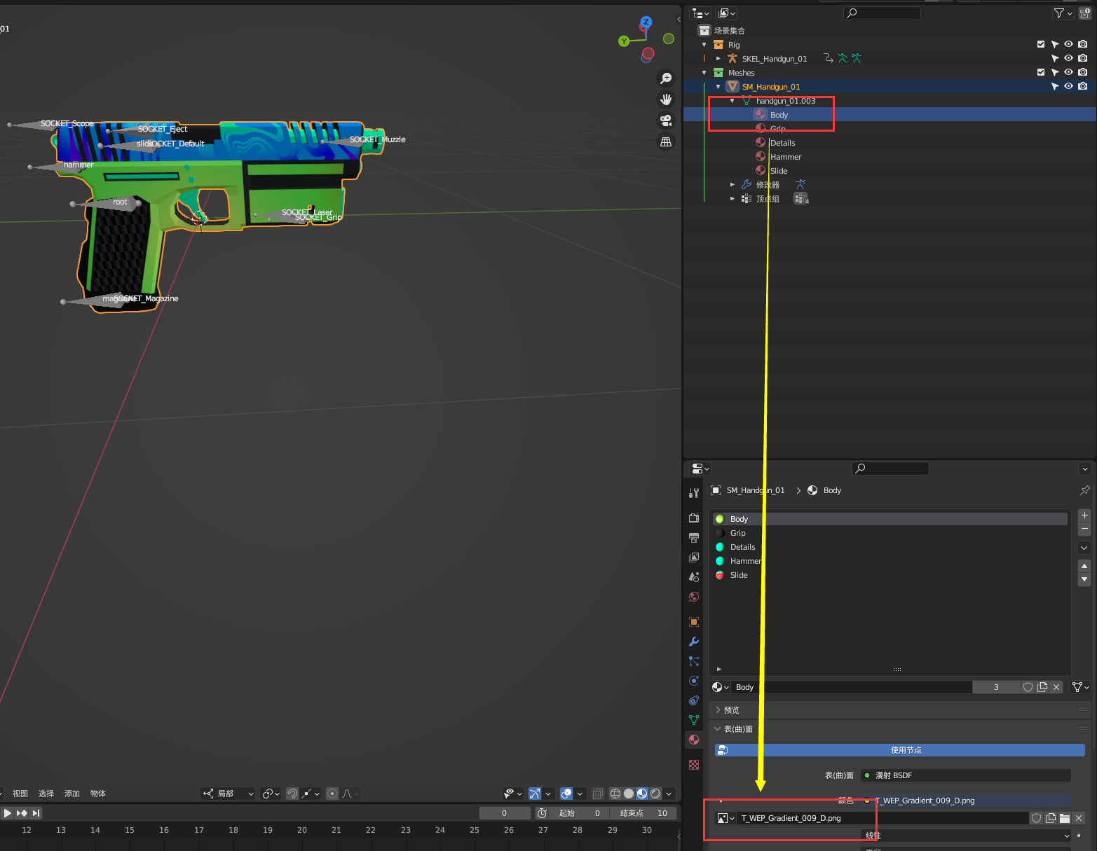

1. 在文件夹中找到贴图并且导入到UE中

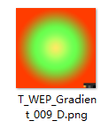 -> 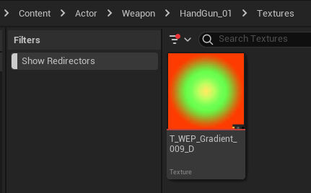

1. 新建材质实例MaterialInstance，设置父材质为M_Weapon，并设置贴图

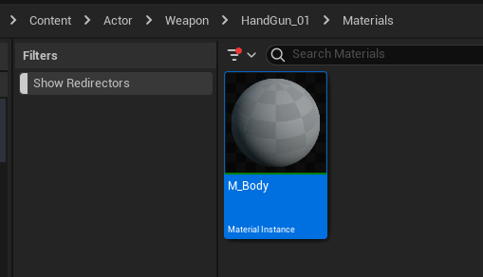 -> 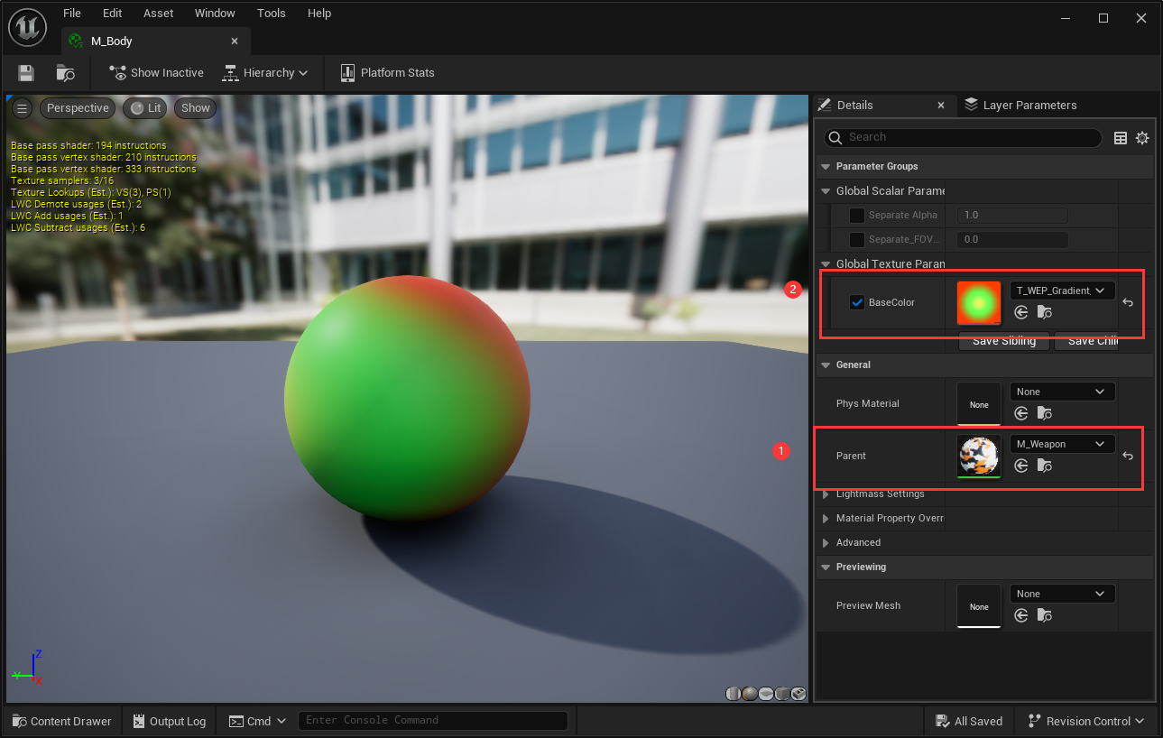

1. 打开网格体设置材质

